**Тест Кейс для документа «Отбор проб» подсистема «Управление качеством»**

***Сценарий №1***

**Цель теста:** создать документ «**Отбор проб**»  
**Этапы тестирования:**

Как *сотрудник ОТК* я хочу

*Создавать и проводить отборы проб*

чтобы *отражать данные отборов проб за смену в 1С ГДП*

1. Открыть подсистему **«Управление качеством»**
2. Открыть раздел **Отборы проб**
3. Выбрать «**Отборы проб**»

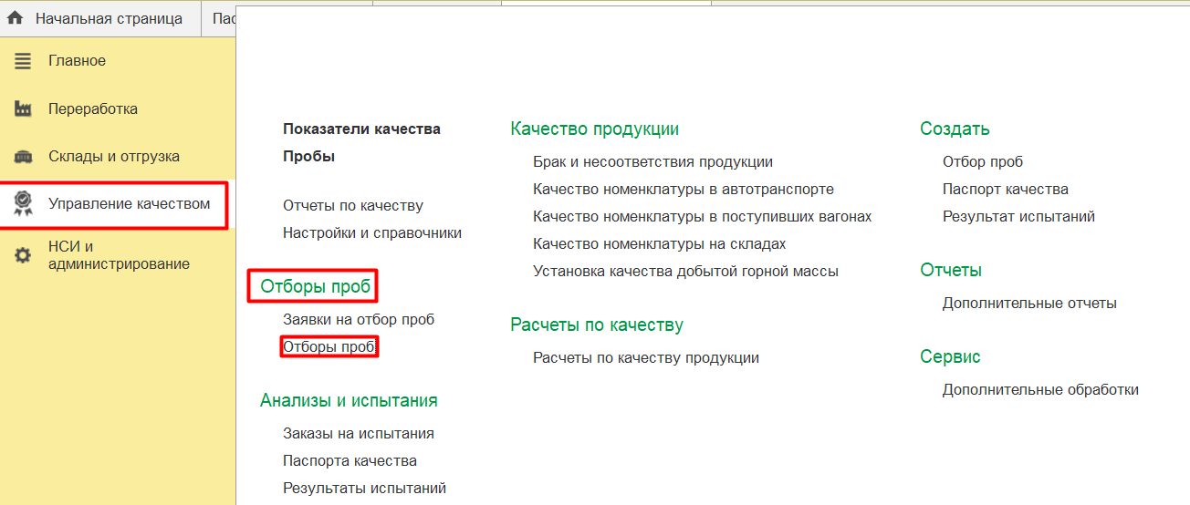

1. Нажать кнопку *Создать*
2. Во вкладке **Основное** выбрать **Смена** «2 смена (20-8) Разрез»
3. Во вкладке **Основное** выбрать **Организация** «Разрез «Полевой»

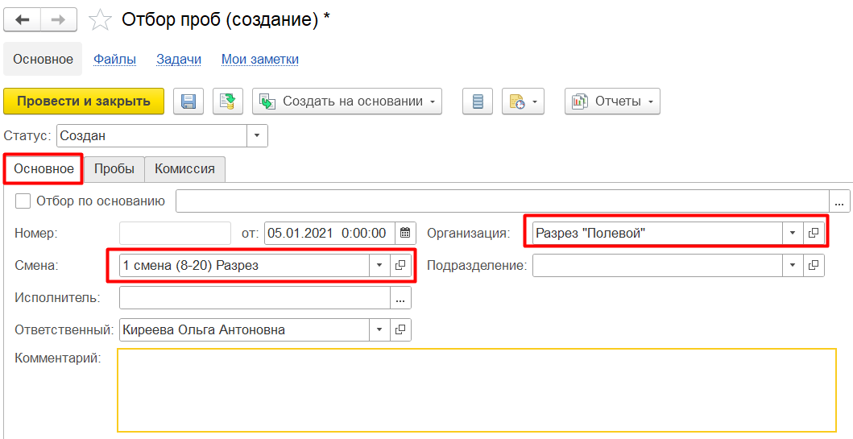

1. Во вкладке **Пробы** нажать кнопку *Добавить*

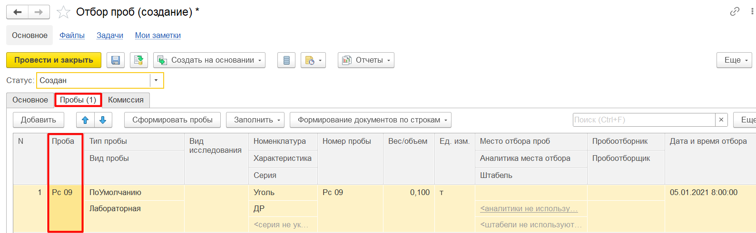

1. Во вкладке **Пробы** заполнить путем выбора **Проба** «Рс 09»
2. Выбрать **Статус** **Выполнен**
3. Нажать **Провести и закрыть**

**Результат теста:** документ проведен.

**Результат тестирования**: Документ успешно создан в базе данных и отображается в окне «**Отборы проб**»

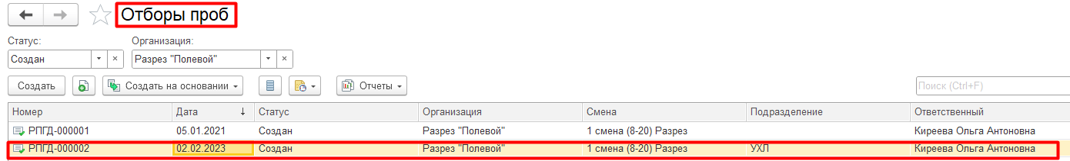

***Сценарий №2***

**Цель теста:** создать документ «**Отбор проб**»  
**Этапы тестирования:**

Как *сотрудник ОТК* я хочу

*Создавать и проводить отборы проб*

чтобы *отражать данные отборов проб за смену в 1С ГДП*

1. Открыть подсистему **«Управление качеством»**
2. Открыть раздел **Отборы проб**
3. Выбрать «**Отборы проб**»



1. Нажать кнопку *Создать*
2. Во вкладке **Основное** указать **Отбор по основанию** «Заявка на отбор проб»
3. Во вкладке **Основное** **Отбор по основанию** путем выбора **Заявка на отбор проб** «Заявка на отбор проб РПБД-000030 от 15.01.2021 8:00:00»

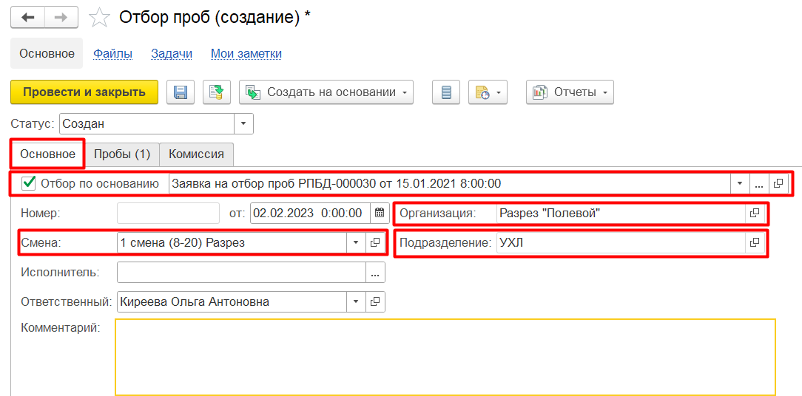

1. Во вкладке **Основное** автоматически заполняются поля **Смена, Организация, Подразделение**
2. Во вкладки: **Пробы** заполнить **Тип пробы**
3. Во вкладки: **Пробы** заполнить **Номер пробы**
4. Во вкладки: **Пробы** заполнить **Дата и время отбора**

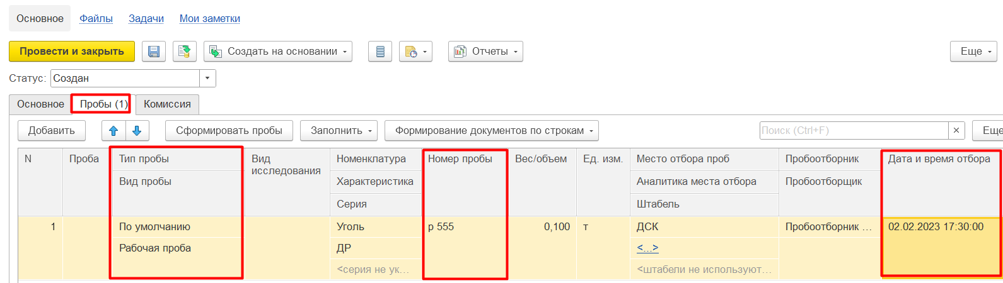

1. Выбрать **Статус** **Выполнен**
2. Нажать **Провести и закрыть**

**Результат тестирования**: Документ успешно создан в базе данных и отображается в окне «**Отборы проб**»

